[**Новые УРОКИ**](https://newuroki.net/)

Новый сайт от проекта UROKI.NET. Конспекты уроков, классные часы, сценарии школьных праздников. Всё для учителя - всё бесплатно!

[**5 КЛАСС**](https://newuroki.net/category/konspekty-urokov-dlya-uchitelya/biologija/5-klass-biologija/)[**БИОЛОГИЯ**](https://newuroki.net/category/konspekty-urokov-dlya-uchitelya/biologija/)



Пн. Сен 16th, 2024 **2:51:20 PM**



Методы изучения живой природы: измерение — конспект урока

**Автор** [**Глеб Беломедведев**](https://newuroki.net/author/gleb/)

⬧ СЕН 16, 2024  [#видео](https://newuroki.net/tag/video/), [#загадки](https://newuroki.net/tag/zagadki/), [#измерения](https://newuroki.net/tag/izmereniya/), [#интеллект-карта](https://newuroki.net/tag/intellekt-karta/), [#интересные факты](https://newuroki.net/tag/interesnye-fakty/),

[#карта памяти](https://newuroki.net/tag/karta-pamyati/), [#кроссворд](https://newuroki.net/tag/krossvord/), [#ментальная карта](https://newuroki.net/tag/mentalnaya-karta/), [#методика](https://newuroki.net/tag/metodika/), [#облако слов](https://newuroki.net/tag/oblako-slov/), [#пазлы](https://newuroki.net/tag/pazly/), [#поговорки](https://newuroki.net/tag/pogovorki/), [#полезные советы](https://newuroki.net/tag/poleznye-sovety/), [#пословицы](https://newuroki.net/tag/poslovicy/), [#презентация](https://newuroki.net/tag/prezentaciya/), [#природа](https://newuroki.net/tag/priroda/), [#растения](https://newuroki.net/tag/rasteniya/), [#ребус](https://newuroki.net/tag/rebus/), [#стихотворение](https://newuroki.net/tag/stihotvorenie/),

[#таблица](https://newuroki.net/tag/tablica/), [#тесты](https://newuroki.net/tag/testy/), [#технологическая карта](https://newuroki.net/tag/tehnologicheskaya-karta/), [#чек-лист](https://newuroki.net/tag/chek-list/)  16 фото  Время прочтения: 44

минут(ы)

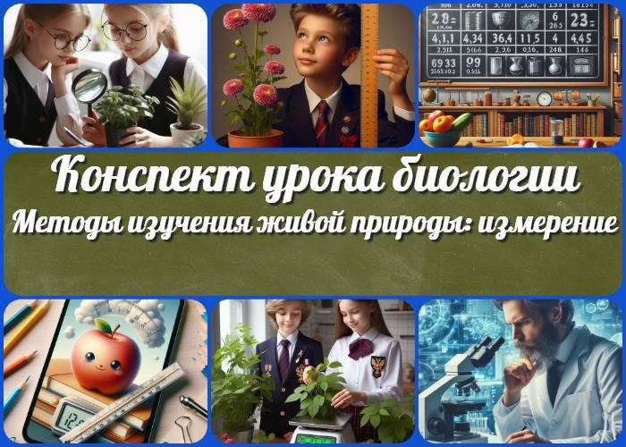

**Содержание** [Скрыть]

1 Методы изучения живой природы: измерение — конспект урока биологии 2 Вступление

3 Выберите похожие названия 4 Возраст учеников

1. Класс
2. Календарно-тематическое планирование
3. Раздел календарного планирования по биологии в 5 классе 8 УМК (Учебно-методический комплекс)
4. Учебник
5. Дата проведения
6. Длительность
7. Вид
8. Тип
9. Форма проведения
10. Цель
11. Задачи
12. Универсальные учебные действия 18 Методические приёмы
13. Предварительная работа педагога
14. Оборудование и оформление кабинета 21 Ход занятия / Ход мероприятия
    1. Организационный момент
    2. Актуализация усвоенных знаний
    3. Вступительное слово учителя 22 Основная часть
    4. Введение в методы изучения живой природы
    5. Метод измерения: определение и значение
    6. Единицы измерения в биологии
    7. Приборы для измерений в биологии
    8. Практическая работа
    9. Применение метода измерения в биологических исследованиях 23 Рефлексия
15. Заключение
16. Домашнее задание
17. Технологическая карта 27 Смотреть видео по теме

28 Полезные советы учителю 29 Чек-лист педагога

30 Карта памяти для учеников 31 Стихотворение

1. Кроссворд
2. Тесты
3. Интересные факты для занятия 35 Загадки

36 Пословицы и поговорки 37 Ребус

1. Пазлы
2. Интеллект-карта
3. Облако слов
4. Презентация
5. Список источников и использованной литературы

# Методы изучения живой природы: измерение — конспект урока биологии

**Вступление**

 ***Уважаемые учителя биологии! Перед вами не просто конспект урока, а настоящая сокровищница знаний о методе измерения в***

***биологии. Здесь вы найдете не только подробный план занятия, но и технологическую карту, увлекательный кроссворд,***

***бесплатную презентацию и тесты по теме урока. Погрузите ваших учеников в мир точных размеров и откройте для них удивительные возможности этого метода в изучении живой природы!***

# Выберите похожие названия

Методическая разработка: «Измерение как ключ к познанию живой природы» Открытый урок: «Точность и наука: измерения в биологии»

Конспект урока: «Измеряй и познавай: секреты биологических исследований» Материал для занятия: «От сантиметра до микрона: измерения в мире живого»

# Возраст учеников

10-11 лет

# Класс

[5 класс](https://newuroki.net/category/konspekty-urokov-dlya-uchitelya/biologija/5-klass-biologija/)

# Календарно-тематическое планирование

[КТП по биологии 5 класс](https://newuroki.net/konspekty-urokov-dlya-uchitelya/biologija/ktp-5-klass/)

# Раздел календарного планирования по биологии в 5 классе

РАЗДЕЛ Методы изучения живой природы (4ч)

# УМК (Учебно-методический комплекс)

[укажите название своего УМК по которому Вы работаете]

# Учебник

[укажите название своего учебника]

# Дата проведения

[укажите дату проведения.]

# Длительность

45 минут

# Вид

Изучение нового материала

# Тип

Комбинированный

# Форма проведения

Урок-практикум с элементами исследования

# Цель

Формирование представлений о методе измерения как одном из основных методов изучения живой природы

# Задачи

**Обучающая:** Познакомить учащихся с изучаемым методом, его значением в биологии и основными приборами.

**Развивающая:** Развивать умения проводить опыты, анализировать полученные результаты и делать выводы.

**Воспитательная:** Воспитывать интерес к научным методам исследования и бережное отношение к измерительным приборам.

[**Универсальные учебные действия**](https://newuroki.net/kopilka-uchitelja/universalnye-uchebnye-dejstviya/)

**Личностные УУД:** Формирование ответственного отношения к учению, готовности к саморазвитию и самообразованию.

**Регулятивные УУД:** Умение самостоятельно планировать пути достижения целей, осознанно выбирать наиболее эффективные способы решения учебных задач.

**Познавательные УУД:** Умение определять понятия, создавать обобщения, устанавливать причинно-следственные связи, строить логическое рассуждение. **Коммуникативные УУД:** Умение организовывать учебное сотрудничество и совместную деятельность с учителем и сверстниками.

**Метапредметные УУД:** Умение применять полученные знания в практической деятельности.

# Методические приёмы

Беседа, демонстрация, практическая работа, работа в группах, дискуссия

# Предварительная работа педагога

Подготовить демонстрационное оборудование: песочные часы, тонометр, пульсиметр, термометр жидкостный, весы электронные, мерный цилиндр, рулетка. Разработать презентацию по теме. Подготовить раздаточный материал для практической работы.

# Оборудование и оформление кабинета

Демонстрационное оборудование, компьютер, проектор, экран, раздаточный материал для практической работы.

# Ход занятия / Ход мероприятия

## Организационный момент

Доброе утро, ребята! Давайте проверим, все ли сегодня с нами. Я буду называть фамилии, а вы отвечайте «здесь», хорошо?

*[Учитель проводит перекличку]*

Отлично, спасибо! А теперь проверим, все ли готовы к занятию. Пожалуйста, достаньте учебники, тетради и пеналы. У всех есть необходимые принадлежности?

*[Учитель осматривает класс]*

Замечательно! Вижу, что вы все аккуратные и подготовленные. Дежурные, будьте добры, помогите мне подготовить проекционный экран.

*[Дежурные помогают с экраном]*

Спасибо за помощь! Ребята, сейчас вспомним правила поведения на уроке. Кто может их назвать?

*[Ученики отвечают]*

Верно! Не забывайте поднимать руку, если хотите что-то сказать, и внимательно слушать друг друга. И конечно, прошу вас отключить наши мобильные телефоны, чтобы ничто не отвлекало нас от интересного занятия.

Я вижу ваши улыбки и горящие глаза! Это здорово, что вы пришли с хорошим настроением. Давайте сохраним его на весь урок. Сегодня нас ждет увлекательное путешествие в мир науки. Вы готовы узнать что-то новое и интересное?»

## Актуализация усвоенных знаний

Ребята, давайте вспомним, о чём мы говорили на прошлом уроке. Мы изучали научные методы исследования живой природы. Кто может напомнить нам, какие методы мы обсуждали?

*[Учитель ждет ответов учеников]*

Отлично! Вы правы, мы говорили о наблюдении, эксперименте, описании, измерении и классификации. А теперь давайте подумаем, как учёные используют эти способы.

Представьте, что вы — юные биологи, и вам нужно изучить бабочку. Как бы вы использовали метод наблюдения? А эксперимент?

*[Педагог выслушивает ответы]*

Замечательные идеи! А как насчёт описания? Что бы вы описали у бабочки?

*[Школьники отвечают]*

Прекрасно! Вы очень внимательны. А теперь подумайте, что бы вы могли измерить у бабочки? Размах крыльев? Длину усиков?

*[Ученики предлагают варианты]*

Вы просто молодцы! А как вы думаете, почему учёным важно использовать разные способы при изучении живой природы?



***Цитата:***

***«Чтобы понять, как устроена природа, нужно уметь наблюдать и записывать все, что видишь.»***

***— Ричард дж. Грей, 1805–1870, английский ученый, биолог***

*[Учитель выслушивает мнения учеников]*

Верно! Каждый метод даёт нам новую информацию, и вместе они помогают создать полную картину того, что мы изучаем. Сегодня мы подробнее познакомимся с одним из этих важных приёмов. Как вы думаете, с каким?

## Вступительное слово учителя

Молодцы, ребята! Вы так хорошо вспомнили все методы изучения живой природы. А сегодня мы с вами отправимся в увлекательное путешествие в мир точности и определения. Тема нашего урока: ‘Методы изучения живой природы: измерение’.

Представьте себе, что вы — исследователи в огромной лаборатории. Вокруг вас множество удивительных приборов и инструментов. Каждый из них помогает нам узнать что-то новое о живых организмах. Сегодня мы узнаем, как с помощью измерений учёные раскрывают тайны окружающего мира.

Вы когда-нибудь задумывались, как узнать, насколько быстро растёт цветок? Или как определить, сколько воды пьёт слон? А может, вам интересно, какая температура у бабочки? На все эти вопросы мы можем ответить с помощью этого метода!

Сегодня мы будем как настоящие учёные: познакомимся с разными приборами для измерений, научимся ими пользоваться и даже проведём свои собственные исследования.

Готовы ли вы стать юными исследователями окружающей среды?

# Основная часть

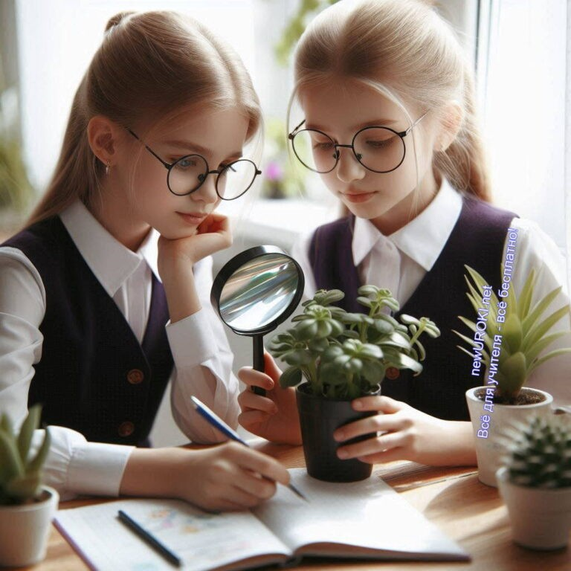

*Иллюстративное фото / newUROKI.net*

## Введение в методы изучения живой природы

### Краткий обзор научных методов изучения живой природы: наблюдение, эксперимент, описание, измерение, классификация.

Ребята, на сегодняшнем уроке мы начнем с того, что вспомним, какие основные способы используют ученые для изучения всего живого. Эти способы помогают им получать новые знания о природе и находить ответы на интересные вопросы. Мы познакомимся с пятью важными методами, которые активно применяются в биологии.

1. **Первый метод — это наблюдение.** Представьте, что вы наблюдаете за птицами в парке или смотрите, как растет цветок на подоконнике. Вы ничего не меняете, а просто наблюдаете за тем, что происходит. Это один из самых старых и простых способов, который позволяет собирать информацию о том, как выглядят организмы, как они ведут себя, как изменяются с течением времени.
2. **Второй — это эксперимент.** Это когда ученый создает особые условия, чтобы узнать, как живые организмы реагируют на разные факторы. Например, можно поливать растение разными видами воды (теплой или холодной) и смотреть, как оно будет расти в разных условиях. Эксперимент позволяет получить точные данные о том, как работает живой организм в зависимости от условий.
3. **Третий — описание.** Когда ученые наблюдают что-то новое, они часто описывают это подробно, чтобы другие могли понять, что было изучено. Например, можно описать внешний вид насекомого, его поведение, строение тела. Это помогает другим ученым работать с полученными данными и сравнивать свои исследования.
4. **Четвертый — измерение.** Он важен для получения точных данных. С помощью фиксирования данных можно узнать размер растения, массу животного, температуру тела человека и многое другое. Он дает возможность собрать безошибочные цифры, которые потом можно сравнивать и анализировать.
5. **И, наконец, пятый метод — классификация.** Это процесс распределения всех живых существ по группам, исходя из их сходств и различий. Представьте, что мы собираем растения и распределяем их по видам: одни растения с цветами, другие — без. Он помогает упорядочить и систематизировать знания о живой природе.

### Объяснение важности использования различных методов для получения полной картины изучаемого объекта или явления.

Каждый из этих способов очень важен для того, чтобы получить полную картину о любом живом организме или явлении. Как вы думаете, было бы возможно узнать все о дереве, если только наблюдать за ним, но не измерять его или не экспериментировать? Конечно, нет. Только используя все эти способы вместе, можно получить полные и безошибочные данные.

Например, представьте, что вы наблюдаете за кошкой. Вы видите, как она ведет себя, как охотится на мышь, но это только часть информации. Если вы измерите, сколько весит кошка, узнаете, сколько ударов в минуту у нее делает сердце, тогда у вас будет более полное представление о том, как она устроена. А если вы проведете эксперимент и создадите для кошки новые условия (например, предложите разную еду), вы узнаете еще больше о ее привычках и реакциях на окружающую среду.

Все эти методы — это как разные кусочки пазла. Только собрав их вместе, мы сможем увидеть полную картину.

### Акцентирование внимания на методе измерения как одном из ключевых способов получения точной информации в биологии.

Теперь давайте остановимся подробнее на методе измерения, который будет главным на нашем сегодняшнем уроке. Это способ узнать точные характеристики живых организмов или явлений. Когда мы что-то измеряем, мы получаем данные, которые можно точно записать и передать другим. Например, если вы измерите длину листа в сантиметрах, другой человек сможет повторить ваш замер и получить такие же данные.

Замеры используются во всех областях биологии. Ученые измеряют длину и вес животных, скорость роста растений, температуру тела человека, размер клеток под микроскопом и многое другое. Благодаря точным замерам биологи могут не только описать объект, но и сравнивать его с другими объектами, следить за его изменениями со временем и делать важные выводы.

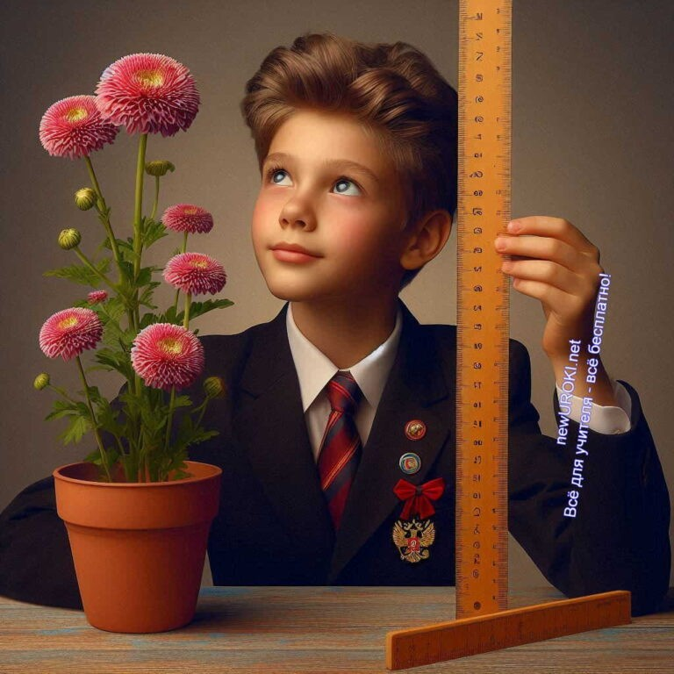

Представьте, если бы у нас не было возможности измерять! Мы не знали бы, насколько мала кошка по сравнению с собакой, или насколько быстро растет дерево в зависимости от времени года. Измерения помогают нам делать науку точной и позволяют делать открытия, которые могут быть полезны в медицине, сельском хозяйстве, экологии и других областях.

Сегодня мы научимся проводить замеры сами, используя различные приборы. Это важный навык, который пригодится вам не только на уроках биологии, но и в жизни. Помните, что точные размеры — это основа многих научных открытий!

## Метод измерения: определение и значение

*Иллюстративное фото / newUROKI.net*

### Определение

Давайте разберемся, что такое измерение и зачем оно нужно в биологии.

 ***Измерение — это процесс, при котором мы определяем***

***количественные характеристики объекта. Это могут быть***

***размер, масса, температура, объем и другие параметры. Чтобы провести измерение, нам нужны специальные приборы или инструменты, например, линейка для замера длины, весы для***

***определения массы, термометр для определения температуры и так далее.***

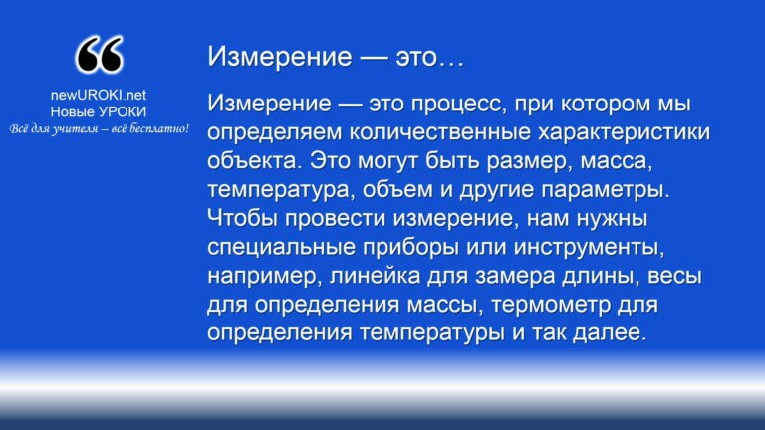

*Определение*

Когда мы что-то измеряем, мы получаем точные данные, которые можно записать и использовать для дальнейшего анализа. Представьте, что у вас есть два разных растения. С помощью замеров вы можете узнать, какое из них выше, какое тяжелее, у какого больше листьев. Таким образом, эти способы помогают нам лучше понять объект, с которым мы работаем.

В биологии метод измерения очень важен, потому что он позволяет получать точные цифры, а не просто описывать объект словами. Например, вместо того чтобы сказать:

«Этот цветок высокий», мы можем сказать: «Этот цветок высотой 30 сантиметров». Точность помогает ученым обмениваться данными и делать выводы на основе конкретных фактов.

### Объяснение значения метода

Теперь давайте обсудим, почему этот метод так важен для биологии и что он дает ученым.

#### а) Получение точных данных о размерах, массе, температуре и других параметрах живых организмов.

Когда мы измеряем длину, массу, температуру или другие параметры живых организмов, мы получаем точные данные, которые можно использовать для сравнения. Например, если ученый изучает несколько видов растений, он может измерить высоту каждого из них и точно определить, какое растение выше или быстрее растет. В медицине замеры помогают врачам узнать, как работает организм человека, например, измеряя температуру тела или артериальное давление.

#### б) Возможность сравнения различных биологических объектов.

Измерение позволяет сравнивать не только отдельные организмы, но и целые виды. Например, ученые могут сравнивать размеры животных, рост деревьев в разных регионах или скорость передвижения насекомых. Если мы знаем точные параметры одного объекта, мы можем легко сравнить их с параметрами другого. Это помогает ученым лучше понять, чем отличаются организмы друг от друга и почему.

Представьте, что у вас есть два котенка: один весит 2 кг, а другой — 1 кг. Сравнив эти данные, вы можете сказать, что один котенок тяжелее другого. А если бы вы не измеряли их вес, вы могли бы только гадать, кто больше.

#### в) Отслеживание изменений в живых системах с течением времени.

Еще одно важное преимущество этого метода — это возможность отслеживать изменения. Например, вы посадили семечко и начали измерять его рост каждую неделю. Со временем вы сможете увидеть, насколько быстро оно растет и как изменяется его высота. В биологии это особенно важно, потому что многие процессы, происходящие в живых организмах, можно заметить только через замеры. Без них мы бы не смогли следить за развитием и изменениями в природе.

[**Стоит прочесть также: Многообразие и значение грибов - конспект урока**](https://newuroki.net/konspekty-urokov-dlya-uchitelya/biologija/mnogoobrazie-i-znachenie-gribov-konspekt-uroka/)

Также они помогают ученым отслеживать изменения в здоровье человека. Например, врачи могут измерять температуру тела или давление, чтобы понять, выздоравливает человек или болеет.

### Примеры использования повседневной жизни и в биологии.

Теперь давайте посмотрим на несколько примеров, как замеры используются как в биологии, так и в нашей повседневной жизни.

#### В повседневной жизни:

Когда мы готовим еду, мы используем измерительные приборы. Например, отмеряем количество воды или сахара с помощью мерного стакана. Это тоже измерение, потому что нам нужно точно знать, сколько ингредиентов нужно положить в блюдо, чтобы оно получилось вкусным.

Когда мы покупаем овощи или фрукты в магазине, мы измеряем их массу на весах. Мы точно знаем, сколько стоит товар, исходя из его веса, и можем заплатить за него соответствующую цену.

Также каждый из нас может измерять температуру своего тела с помощью термометра, чтобы понять, здоровы мы или заболели.

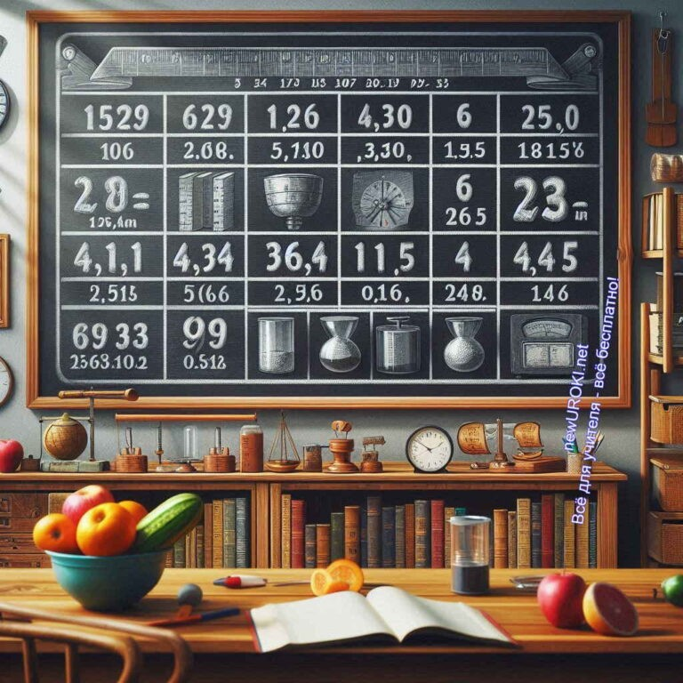

#### В биологии:

Ученые измеряют размеры растений и животных, чтобы узнать, насколько они большие или маленькие. Это помогает определить, как они развиваются и меняются. Исследователи измеряют массу различных живых существ, чтобы узнать, сколько энергии они тратят на поддержание своей жизни.

В медицине они применяются для диагностики заболеваний. Например, проверка артериального давления помогает врачам понять, как работает сердечно-сосудистая система.

В экологии ученые измеряют численность популяций животных, температуру воды или воздуха, чтобы определить, как меняются условия окружающей среды и как это влияет на живые организмы.

Таким образом, измерения используются буквально повсюду. Без них мы не смогли бы точно узнать, как устроены живые организмы, как они развиваются и изменяются с течением времени. Именно благодаря им ученые делают открытия, которые помогают нам лучше понять мир вокруг нас.

Сегодня на уроке мы с вами не только поговорим о методе измерения, но и попробуем сами провести несколько простых экспериментов, чтобы убедиться, насколько важен этот метод для биологии и для нашей повседневной жизни!

## Единицы измерения в биологии

*Иллюстративное фото / newUROKI.net*

### Повторение основных единиц

Давайте начнем с того, что повторим основные факторы, которые помогают нам описывать свойства различных объектов.

#### а) Длина: метр, сантиметр, миллиметр, километр

Когда мы говорим о длине, мы всегда используем специальные единицы, чтобы измерить расстояние или размер какого-либо объекта. Основной единицей длины является метр. Метр — это стандартная длина, которую ученые используют по всему миру. Но метр может оказаться слишком большим для маленьких объектов, например, для измерения длины листа или насекомого. Для этого удобно пользоваться сантиметрами (1 метр = 100 сантиметров) и миллиметрами (1 метр

= 1000 миллиметров). Если мы говорим о больших расстояниях, например, о длине пути или расстоянии между городами, то нам понадобится более крупная единица — километр (1 километр = 1000 метров).

#### б) Масса: килограмм, грамм, миллиграмм

Масса — это величина, которая показывает, сколько «весит» какой-либо объект. Основной единицей массы является килограмм. Обычно мы используем килограммы, чтобы измерить вес людей, животных или крупных предметов. Но для более мелких объектов, например, фруктов или химических веществ, нам пригодятся граммы (1 килограмм = 1000 граммов). А для совсем крошечных вещей, например, таблеток или порошков, используем миллиграммы (1 грамм = 1000 миллиграммов).

#### в) Объём: литр, миллилитр, кубический сантиметр

Объём показывает, сколько места занимает какой-то предмет или жидкость. Мы привыкли измерять жидкость в литрах. Например, бутылка с водой может содержать 1 литр или больше. Если нам нужно измерить небольшие количества жидкости, например, сколько миллилитров лекарства налить в ложку, мы используем миллилитры (1 литр = 1000 миллилитров). В некоторых случаях мы измеряем объем в кубических сантиметрах, особенно если говорим о твердых телах. Один кубический сантиметр — это объем куба с длиной грани 1 см.

#### г) Время: секунда, минута, час

Единицы времени — это еще одна важная группа. Чтобы измерить продолжительность какого-либо процесса, мы используем секунды, минуты и часы. Секунда — самая маленькая из них. Чтобы понять, сколько времени занимает процесс, мы можем измерить его в секундах. Например, как быстро вы моргаете. Для более длительных процессов нам нужны минуты (1 минута = 60 секунд) и часы (1 час = 60 минут). Время также помогает следить за изменениями, происходящими в мире вокруг нас, например, за тем, как растения растут.

### Обсуждение специфических единиц измерения в биологии

В мире природы есть некоторые особенные параметры, которые важно учитывать при изучении организмов. Для их измерений мы используем специальные оценки.

#### а) Температура тела: градусы Цельсия

Температура — это мера того, насколько горяч или холоден объект. В науке чаще всего используют градусы Цельсия. Температура тела человека обычно составляет около 36,6C. Если температура выше или ниже этого значения, это может быть признаком болезни. Для замера температуры мы используем термометр, и с его помощью мы можем узнать, нормальна ли температура тела или, возможно, у человека лихорадка.

#### б) Артериальное давление: миллиметры ртутного столба

Артериальное давление — это сила, с которой кровь движется по сосудам нашего тела. Измерять давление можно с помощью прибора, который называется тонометр. Его результат выражается в миллиметрах ртутного столба (мм рт. ст.).

Это особая единица измерения, которая показывает, насколько сильно кровь давит на стенки сосудов. Нормальное артериальное давление для человека — это примерно 120/80 мм рт. ст. Если давление слишком высокое или низкое, это может свидетельствовать о проблемах с сердечно-сосудистой системой.

#### в) Частота сердечных сокращений: удары в минуту

Еще один важный параметр — это частота сердечных сокращений, или просто пульс. Это количество ударов сердца за одну минуту. В среднем у здорового взрослого человека пульс составляет от 60 до 100 ударов в минуту. У детей этот показатель может быть выше. Мы можем измерить пульс, положив пальцы на запястье или шею и посчитав количество ударов за определенное время.

Измерение пульса помогает нам понять, как работает сердце и насколько человек здоров.

Таким образом, основные единицы измерений играют ключевую роль в жизни человека и науки. Они помогают нам точно описывать длину, вес, объем, время, температуру и другие важные параметры.

## Приборы для измерений в биологии



*Иллюстративное фото / newUROKI.net*

Сегодня мы поговорим о том, как с помощью различных инструментов мы можем узнавать точные данные о различных явлениях и объектах в природе. Эти устройства помогают нам собирать важную информацию, которая позволяет лучше понять окружающий мир.

### Демонстрация и объяснение принципа работы приборов

Теперь давайте рассмотрим несколько примеров инструментов, которые используются для определения различных параметров, таких как время, масса, длина, давление и температура. Каждый из них имеет свои особенности и помогает нам в разных ситуациях.

#### а) Песочные часы: определение времени

Первый прибор, с которым мы познакомимся, — это песочные часы. Они работают за счёт того, что песок медленно пересыпается из одной колбы в другую через узкое отверстие. Мы используем этот инструмент для того, чтобы засекать время. Например, если нужно узнать, сколько времени потребуется, чтобы завершить какое-либо действие, можно перевернуть песочные часы и наблюдать, как песчинки постепенно пересыпаются. Как только песок закончится, можно сказать, что прошёл определённый интервал времени. Хотя сегодня чаще применяют электронные или механические часы, песочные всё ещё остаются символом точного отсчёта времени.

#### б) Тонометр: для измерения давления

Теперь давайте перейдём к более сложному инструменту — тонометру. Этот прибор помогает узнать, с какой силой кровь движется по нашим сосудам. Для измерений используется специальная манжета, которая надевается на руку,

затем в неё накачивается воздух, чтобы сжать артерию, и по специальному датчику определяют силу кровяного давления. Результат мы видим в виде двух чисел, например, 120/80 мм ртутного столба. Это говорит о том, какое давление крови в артериях при сокращении сердца и в момент его расслабления. Тонометр

— важный инструмент для контроля состояния здоровья, особенно для взрослых, которым нужно следить за давлением.

#### в) Пульсометр: для замера частоты сердечных сокращений

Пульсометр — это устройство, которое помогает измерять, как часто бьётся наше сердце. Обычно мы можем считать пульс вручную, приложив пальцы к запястью или шее. Но для более точных данных используют специальное устройство, которое мгновенно считает количество ударов за минуту. Такой прибор удобен тем, что его можно применять не только для медицинских целей, но и во время занятий спортом. Он помогает следить за состоянием организма во время физической активности. Знать частоту пульса важно, чтобы понять, правильно ли работает сердце и не перегружено ли оно.

#### г) Жидкостный термометр: измерение температуры

Давайте вспомним про термометр, который каждый из вас видел дома или у врача. Это устройство помогает определить температуру. В биологии термометры играют важную роль, потому что с их помощью мы можем выяснить температуру тела животных, людей или окружающей среды. Один из самых распространённых термометров — жидкостный, внутри которого находится специальная жидкость, чаще всего это ртуть или спирт. Когда мы измеряем температуру, жидкость внутри прибора нагревается и расширяется, поднимаясь по шкале. Таким образом, мы видим, какая температура в данный момент. Например, нормальная температура тела человека — около 36,6C. Если она выше, это может означать, что человек болен.

#### д) Электронные весы: для определения массы

Электронные весы — это устройство, которое мы используем для определения того, сколько весит тот или иной предмет. Весы могут быть как большими, для взвешивания людей или крупных предметов, так и маленькими, для определения массы небольших объектов, например, продуктов или лабораторных образцов.

Принцип работы весов очень простой: вы кладёте объект на платформу, и весы мгновенно показывают его массу на экране. Для точных измерений в лабораториях применяют весы с высокой чувствительностью, которые могут взвешивать предметы с точностью до миллиграммов.

#### е) Мерный цилиндр: для измерения объёма жидкости

Когда нам нужно узнать, сколько жидкости находится в сосуде, мы используем мерный цилиндр. Это специальный прозрачный сосуд с отметками, показывающими объем. Он помогает точно измерить, сколько миллилитров жидкости у нас есть. Например, если мы хотим узнать, сколько воды нужно для

эксперимента или сколько сока в стакане, мы наливаем жидкость в цилиндр и по шкале определяем объём. Это очень удобно для научных экспериментов и в повседневной жизни.

#### ж) Рулетка: для измерения длины

Наконец, давайте поговорим о рулетке — приборе, который помогает измерить длину или расстояние. Рулетка состоит из длинной полоски с делениями, которую можно вытягивать и сворачивать обратно. С её помощью можно измерить как большие расстояния, например, длину комнаты, так и небольшие, например, длину учебной парты. Рулетка удобна тем, что она компактна и её легко использовать. В отличие от линейки, рулетку можно использовать для замера даже очень больших объектов. Это важно, когда нужно быстро и точно узнать, каков размер объекта в природе или технике.

Все эти приборы — это наши помощники в изучении окружающего мира. Каждый из них создан для того, чтобы давать нам точные данные о времени, массе, длине, объёме и других параметрах. Умение пользоваться этими инструментами помогает нам не только в науке, но и в повседневной жизни, позволяя делать точные расчёты и выводы.

**Таблица: Приборы и их назначение**

|  |  |
| --- | --- |
| **Прибор** | **Назначение** |
| Тонометр | Определение давления |
| Пульсометр | Подсчёт частоты сердечных ударов |
| Термометр | Определение температуры |
| Весы | Определение массы объекта |
| Рулетка | Определение длины |

## Практическая работа

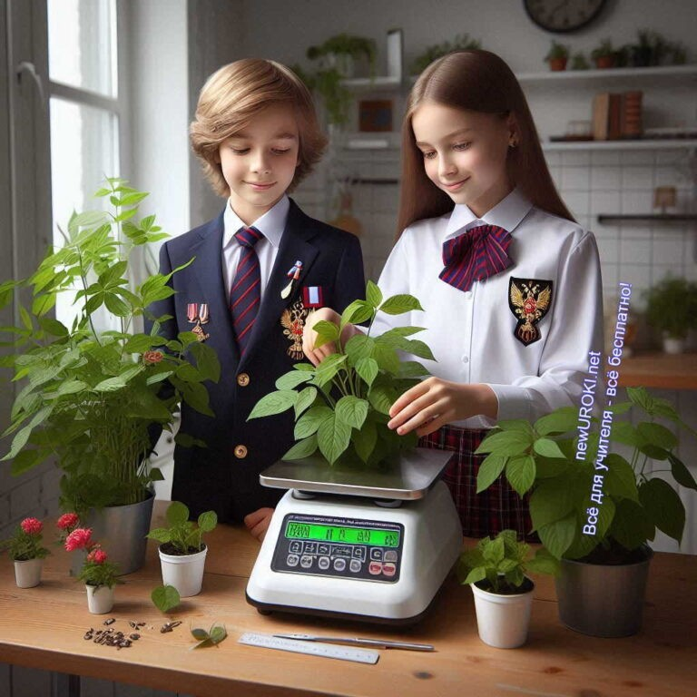

*Иллюстративное фото / newUROKI.net*

Сегодня мы будем не просто говорить о том, как работает метод измерений, а проведём настоящую практическую работу! Вы будете работать в группах и самостоятельно выполнять разные задания, используя инструменты, с которыми мы уже познакомились. Это поможет вам лучше понять, как важно правильно проводить замеры и записывать результаты.

### Разделение класса на группы для выполнения заданий

Мы разделим класс на несколько команд. Каждая группа будет заниматься своим заданием, а затем мы все вместе обсудим результаты. Это отличный способ поработать в команде и научиться использовать разные приборы на практике. Теперь давайте посмотрим, какие задания будут у каждой группы.

#### а) Замеры роста и веса учащихся

Первая группа будет измерять рост и вес своих одноклассников. Для этого у вас будут линейки или рулетки и весы. Рост вы измеряете, прижавшись спиной к стене, а вес — с помощью весов. Очень важно записать все данные точно!

Например, рост измеряется в сантиметрах, а вес — в килограммах и граммах. Обратите внимание, что данные могут немного отличаться у каждого человека, и это нормально. Важно следить за тем, чтобы каждый измерил правильно, без ошибок.

#### б) Измерение частоты пульса в покое и после физической нагрузки

Вторая группа будет заниматься определением частоты пульса. Сначала вам нужно измерить пульс в покое. Для этого приложите пальцы к запястью или шее и сосчитайте количество ударов сердца за одну минуту. Потом вы выполните небольшую физическую нагрузку: несколько приседаний или прыжков. После

этого снова измерьте пульс и сравните результаты до и после нагрузки. Это поможет вам понять, как сердце реагирует на физическую активность.

#### в) Измерение температуры воздуха в разных частях класса

Третья группа займётся определением температуры в разных частях класса. Для этого у вас будут термометры. Проверьте, как температура меняется возле окна, у двери или в центре класса. Иногда воздух может быть холоднее или теплее в зависимости от того, где находится измерительное устройство. Постарайтесь быть точными, и не забывайте записывать данные в градусах Цельсия.

#### г) Замер объёма воды в мерном цилиндре

Четвёртая группа будет работать с жидкостью. В вашем распоряжении будет мерный цилиндр и вода. Ваша задача — налить воду в цилиндр и точно определить её объём. Вам нужно будет аккуратно наливать жидкость и следить за отметками на стенках цилиндра. Запомните, что смотреть нужно на уровень жидкости на одной линии с глазом, чтобы данные были точными. Также постарайтесь не разлить воду, чтобы результаты были верными.

### Запись результатов и их сравнение между группами

Когда все группы выполнят свои задания, вы должны записать результаты. Каждая команда заполнит таблицу с данными: рост и вес учащихся, частота пульса до и после нагрузки, температура в разных уголках класса, объём воды в мерном цилиндре. Когда все результаты будут собраны, мы сравним их между собой. Интересно будет узнать, у кого самый высокий пульс после нагрузки, где в классе теплее всего и кто самый высокий в классе! Эти данные помогут нам сделать выводы о том, как работают наши тела и окружающая среда.

[**Стоит прочесть также: КТП 7 класс**](https://newuroki.net/konspekty-urokov-dlya-uchitelya/biologija/ktp-7-klass/)

Обратите внимание, что сравнение результатов между группами — это важная часть работы. Оно покажет, как разные люди и условия могут влиять на замеры. Например, температура может варьироваться в зависимости от того, где вы находитесь в классе. И пульс у всех может быть разным, даже если все выполняли одно и то же упражнение. Это естественно, ведь каждый организм уникален!

### Обсуждение возможных погрешностей и их причин

Когда все результаты будут записаны и обсуждены, важно поговорить о том, почему замеры могли быть не всегда точными. В науке это называется погрешностями. Иногда данные могут отличаться от реальности из-за разных факторов. Давайте разберём несколько возможных причин:

**Неправильное использование приборов.** Например, если кто-то измерял пульс неправильно или записывал температуру не на уровне глаз, это могло привести к ошибкам.



**Внешние условия.** Например, если весы стояли на неровной поверхности, результаты могут быть неточными. Или если термометр долго лежал в руке перед измерением, он мог нагреться и показать неправильную температуру.

**Человеческий фактор.** Иногда человек может просто не заметить небольшую ошибку при записи данных или неправильно засечь время при подсчёте пульса.

Наша задача — научиться замечать такие погрешности и стараться их избегать. В реальной жизни и на уроках это очень важно, ведь от точности измерений зависит, насколько верными будут наши выводы.

Мы можем сделать выводы о том, как разные факторы влияют на наши результаты. Например, если вы увидите, что у кого-то данные отличаются сильно от других, это может означать, что нужно перепроверить измерения или подумать о возможных внешних влияниях.

Эта практическая работа поможет вам лучше понять, как работают приборы, как важно быть точным в своих действиях и как даже небольшие изменения могут повлиять на результат. Работа в группах поможет развить навыки сотрудничества, а обсуждение результатов покажет, как важно следить за точностью и правильностью выполнения всех действий.

## Применение метода измерения в биологических исследованиях

*Иллюстративное фото / newUROKI.net*

Наука изучает окружающий мир при помощи различных методов, и одним из них является определение количественных характеристик объектов. Этот способ помогает исследователям лучше понимать растения, животных и микроорганизмы. Давайте разберем, как именно используются эти приемы в разных областях изучения природы.

### Примеры использования количественных методов в различных направлениях науки о живом

Для того чтобы ученые могли делать выводы о природных явлениях, они должны собрать точные данные. В разных областях биологии это делается по-своему.

#### а) Ботаника: изучение растений

В ботанике, которая занимается исследованием растительного мира, специалисты часто проводят вычисления, чтобы понять, как растения реагируют на изменения окружающей среды. Например, ботаники измеряют высоту деревьев или длину листьев. Такие цифры позволяют определить скорость роста деревьев в различных условиях — в солнечном или тенистом месте, при разной влажности и температуре. Эти наблюдения важны для понимания того, как растения адаптируются к изменениям климата.

#### б) Зоология: изучение животных

Когда речь идет о животных, ученые также активно используют методику количественного анализа. Зоологи могут изучать размеры тела различных животных, их вес или даже скорость передвижения. Например, чтобы узнать, насколько быстро бегают гепарды, зоологи замеряют скорость этих животных в дикой природе. Или, если исследователь хочет узнать, как изменяется вес медведей в течение зимней спячки, он сравнивает данные до и после зимовки. Это помогает лучше понять, как организмы приспосабливаются к внешним условиям и изменениям в их среде.

#### в) Микробиология: изучение микроорганизмов

Исследователи, которые работают с микроорганизмами, применяют более сложные методы для анализа крошечных объектов, таких как бактерии и вирусы. С помощью микроскопов они измеряют размеры клеток и отдельных частей микроорганизмов, чтобы понять, как они функционируют. Эти цифры позволяют сделать выводы о том, какие микроорганизмы являются полезными для человека, а какие могут нанести вред. В этом направлении точные вычисления особенно важны, потому что объекты слишком малы, чтобы их можно было увидеть невооруженным глазом.

**г) Экология: изучение взаимодействия живых существ и окружающей среды** Экологи — ученые, изучающие, как живые организмы взаимодействуют с их средой — также проводят расчеты. Например, они могут измерять численность

животных в какой-то местности, а также параметры окружающей среды, такие как температура или влажность. Это помогает им понять, как изменения климата или другие факторы влияют на численность животных или растений. Такие наблюдения играют важную роль в разработке мер по охране окружающей среды и сохранению биоразнообразия.

### Как измерения помогают ученым проверять гипотезы

Когда ученые проводят исследования, они часто ставят перед собой вопросы, на которые хотят получить ответы. Чтобы найти эти ответы, они проводят эксперименты, собирают данные и затем анализируют их. Например, если ученый предполагает, что увеличение солнечного света способствует более быстрому росту растений, ему нужно провести эксперимент и измерить рост растений при разных уровнях освещения.

После получения сведений исследователь сравнивает результаты и делает выводы, были ли его предположения верными.

Подобные подходы применяются и в других направлениях науки о живом. Благодаря точным данным исследователи могут подтвердить или опровергнуть свои гипотезы. Это делает науку более достоверной и помогает человечеству лучше понимать окружающий мир.

### Дискуссия о важности точных замеров в науке и медицине

Точные данные играют ключевую роль не только в научных исследованиях, но и в медицине. Например, для того чтобы понять, насколько эффективно лечится какое-то заболевание, врачи измеряют различные параметры здоровья пациента, такие как артериальное давление или частоту сердцебиения. Если сведения собраны неправильно, это может привести к ошибкам в лечении.

Именно поэтому в науке и медицине так важно быть внимательным и аккуратным при сборе информации. Правильные расчеты помогают не только ученым делать новые открытия, но и врачам правильно лечить людей.

# Рефлексия

Теперь давайте подведем итоги нашего урока. [Рефлексия](https://newuroki.net/kopilka-uchitelja/refleksiya/) — это очень важный момент, когда каждый из вас может задуматься над тем, что вы сегодня узнали и чему научились. Этот этап помогает не только понять, насколько успешно вы справились с заданиями, но и осознать свои эмоции и ощущения во время работы.

Во-первых, подумайте о том, что нового вы узнали сегодня. Что показалось вам самым интересным? Были ли моменты, которые вас удивили? Например, может быть, вам было интересно узнать, как можно измерить пульс или рост человека? Или, возможно, вам понравилось использовать новые инструменты для изучения окружающего мира.



Во-вторых, подумайте о том, как вы работали в группе. Удалось ли вам быстро и правильно выполнять задания? Какие трудности возникли? Иногда работа в группе бывает сложной, потому что нужно договариваться и слушать других, но вместе можно достичь большего. Важно понимать, что каждый вносит свою лепту в общий результат.

Теперь задумайтесь о своих эмоциях. Какие чувства вы испытывали на уроке? Возможно, у кого-то возникло чувство гордости за то, что получилось выполнить упражнение. Кто-то мог чувствовать волнение или неуверенность, если что-то не получалось с первого раза. Это нормально, ведь главное — стараться и не бояться ошибок.

А теперь я попрошу каждого из вас оценить, насколько хорошо вы справились с упражнениями. Давайте используем такой способ: если вы считаете, что выполнили задания на 100% и всё было понятно — поднимите одну руку. Если были моменты, которые вызвали затруднения, поднимите обе руки. Если чувствуете, что задачи вызвали у вас серьёзные трудности, не стесняйтесь — просто прижмите ладони к груди. Это поможет мне понять, кто из вас нуждается в дополнительном объяснении или помощи.

Наконец, подумайте, что вы можете улучшить в следующий раз. Может быть, кто-то захочет поработать более сосредоточенно или быстрее находить решения. Или вы заметили, что вам нужно больше времени на выполнение заданий? Это тоже важные моменты, которые стоит учитывать в дальнейшем.

Рефлексия помогает не только мне увидеть, как прошел урок, но и вам самим лучше понять свои сильные и слабые стороны. Главное — всегда быть готовым учиться, пробовать что-то новое и не бояться ошибок.

# Заключение

*Учителя шутят*



Ребята, сегодня вы проделали огромную работу! Мы с вами не только научились пользоваться новыми инструментами и способами изучения мира, но и сделали важный шаг к тому, чтобы лучше понимать, как устроена жизнь вокруг нас.

Вы уже видите, как можно применять полученные знания в повседневной жизни и почему это так важно для науки и нашей с вами безопасности. Каждый из вас сегодня показал стремление учиться новому и делал это с интересом и энтузиазмом. Помните, что каждый шаг вперёд — это вклад в ваше будущее, и пусть это вас вдохновляет!

Не бойтесь задавать вопросы, интересоваться тем, что вас окружает, и исследовать этот удивительный мир дальше. Знания — это сила, и они помогут вам становиться умнее и успешнее с каждым днём.

Продолжайте быть такими же активными и любознательными, и у вас обязательно всё получится!

[**Домашнее задание**](https://newuroki.net/kopilka-uchitelja/domashnee-zadanie/)

*Ученики шутят*

Подготовить мини-проект «Измерения в моей жизни»: в течение дня провести 5 различных измерений (например, свой рост, вес, температуру тела, длину шага, объем выпитой воды) и записать результаты. На следующем уроке мы обсудим ваши измерения и их значение.

# Технологическая карта

[Скачать бесплатно технологическую карту урока по теме: «Методы изучения живой природы: измерение»](https://newuroki.net/wp-content/uploads/2024/09/tehnologicheskaja-karta-metody-izuchenija-zhivoj-prirody-izmerenie-konspekt-uroka.docx)

# Смотреть видео по теме

[Методы изучения живой природы](https://www.youtube.com/watch?v=LUzuExKqb3o)



[2.](https://www.youtube.com/watch?v=LUzuExKqb3o)

# Полезные советы учителю

[Скачать бесплатно 5 полезных советов для проведения урока биологии по теме:](https://newuroki.net/wp-content/uploads/2024/09/poleznye-sovety-metody-izuchenija-zhivoj-prirody-izmerenie-konspekt-uroka.docx)

[«Методы изучения живой природы: измерение» в формате Ворд](https://newuroki.net/wp-content/uploads/2024/09/poleznye-sovety-metody-izuchenija-zhivoj-prirody-izmerenie-konspekt-uroka.docx)

# Чек-лист педагога

[Скачать бесплатно чек-лист для проведения урока биологии по теме: «Методы изучения живой природы: измерение» в формате Word](https://newuroki.net/wp-content/uploads/2024/09/chek-list-pedagoga-metody-izuchenija-zhivoj-prirody-izmerenie-konspekt-uroka.docx)

[Чек-лист для учителя — это](https://newuroki.net/kopilka-uchitelja/chek-list-uroka/) инструмент педагогической поддержки, представляющий собой структурированный перечень задач, шагов и критериев, необходимых для успешного планирования, подготовки и проведения урока или мероприятия.

# Карта памяти для учеников

[Скачать бесплатно карту памяти для учеников 5 класса по биологии по теме: «Методы изучения живой природы: измерение» в формате Ворд](https://newuroki.net/wp-content/uploads/2024/09/karta-pamjati-metody-izuchenija-zhivoj-prirody-izmerenie-konspekt-uroka.docx)

Карта памяти — это методический инструмент, который помогает учащимся структурировать и запоминать ключевую информацию по определенной теме.

# Стихотворение

**Горбунова Анна Александровна** https://stihi.ru/2014/07/25/6644

#### Биология

Без биологии не так полна и жизнь, Она как свет, искрящий у порога.

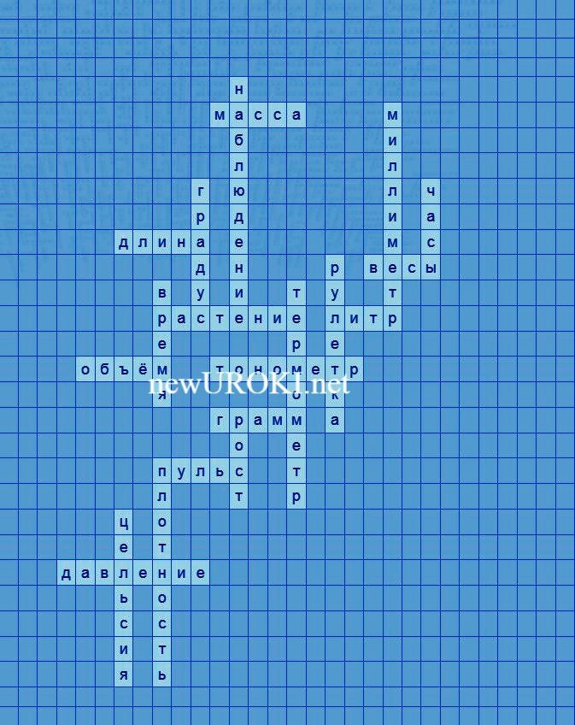

Ты поднимаешься всё смело дальше ввысь, В науку знаний и открытий и урока.

Любовь к живому быть должна у нас,

Не от него ль зависим мы на этом свете? В любой момент, в любой обычный час, Вам знания помогут, взрослые и дети.

Прекрасна наша матушка земля,

В своём зеленом пышном украшении. Вся горделива, необычна и нежна, Подарит яркие моменты, удивление.

Закатом солнца полюбуйся в тихий вечер, И тёмным небом, там, где звезды и луна. Природные лишь можно видеть «встречи», Когда один ты, с кем-то иль одна.

Строение птиц, растений, человека Так важно для познания людей.

Наука прошлого и будущего века

С тобою жизнь всегда была светлей!

# Кроссворд

*Кроссворд*

[Скачать бесплатно кроссворд на урок биологии в 5 классе по теме: «Методы изучения живой природы: измерение» в формате WORD](https://newuroki.net/wp-content/uploads/2024/09/krossvord-metody-izuchenija-zhivoj-prirody-izmerenie-konspekt-uroka.docx)

# Тесты

Какой прибор используют для определения массы предмета? а) Термометр

б) Весы

в) Линейка Правильный ответ: б)

Что можно узнать с помощью линейки? а) Температуру

б) Вес в) Длину

Правильный ответ: в)

В каких единицах определяют объем жидкости? а) Метры

б) Литры в) Граммы

Правильный ответ: б)

Какой прибор поможет узнать температуру тела? а) Термометр

б) Весы

в) Рулетка Правильный ответ: а)

Что показывает тонометр? а) Рост человека

б) Артериальное давление в) Вес продуктов Правильный ответ: б)

Какой инструмент используют для определения роста человека? а) Весы

б) Линейка в) Ростомер

Правильный ответ: в)

В каких единицах считают пульс? а) Удары в минуту

б) Метры в секунду в) Литры в час Правильный ответ: а)

Для чего нужен мерный стакан? а) Узнать температуру воды

б) Определить объем жидкости в) Измерить длину стола Правильный ответ: б)

Какой прибор поможет узнать скорость бега животного? а) Весы

б) Термометр в) Секундомер

Правильный ответ: в)

Что можно определить с помощью лупы? а) Вес насекомого

б) Мелкие детали строения в) Температуру листа Правильный ответ: б)

# Интересные факты для занятия

#### Интересный факт 1:

У жирафа самое высокое кровяное давление среди наземных животных. Это необходимо, чтобы кровь могла подниматься по длинной шее к мозгу. Ученые определили, что давление у жирафа почти в два раза выше, чем у человека!

#### Интересный факт 2:

Колибри — самые маленькие птицы в мире. Некоторые виды весят меньше, чем одна монетка! Чтобы узнать вес этих крошечных созданий, биологам приходится использовать очень чувствительные весы, способные определить даже доли грамма.

#### Интересный факт 3:

Ученые обнаружили, что африканские слоны могут различать объемы воды с удивительной точностью. В экспериментах слоны безошибочно выбирали ведро с большим количеством воды, даже если разница составляла всего 1 литр. Эта

способность помогает им находить лучшие источники воды в засушливой саванне.

# Загадки

1. Со мной ты узнаешь, как долго ты бежал. Кто я? (Секундомер)
2. Я покажу, насколько длинный твой карандаш. Кто я? (Линейка)
3. Со мной ты узнаешь, как сильно сжимается твоё сердце. Кто я? (Тонометр)
4. Я помогу рассмотреть мельчайшие детали цветка. Кто я? (Лупа)
5. Со мной ты узнаешь, какое расстояние от дома до школы. Кто я? (Шагомер)

# Пословицы и поговорки

1. Семь раз проверь, один раз отрежь.
2. Всему своя мера, всему свой срок.
3. Глазом не уследишь – прибором поймаешь.
4. Терпение и труд все перетрут, а наука путь укажет.
5. Без веса и меры и честь не в честь.

# Ребус

**Пазлы**

*Ребус*

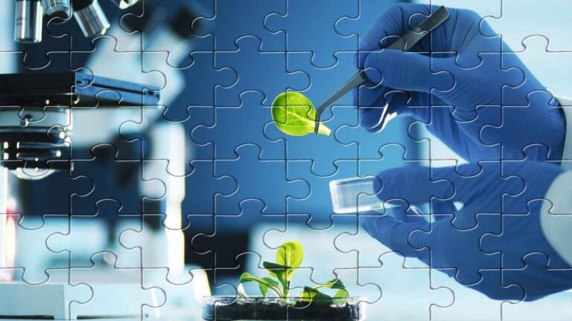

*Пазлы*

(Распечатайте [пазлы](https://newuroki.net/kopilka-uchitelja/pazly-na-uroke/), наклейте на плотную бумагу, разрежьте)

# Интеллект-карта

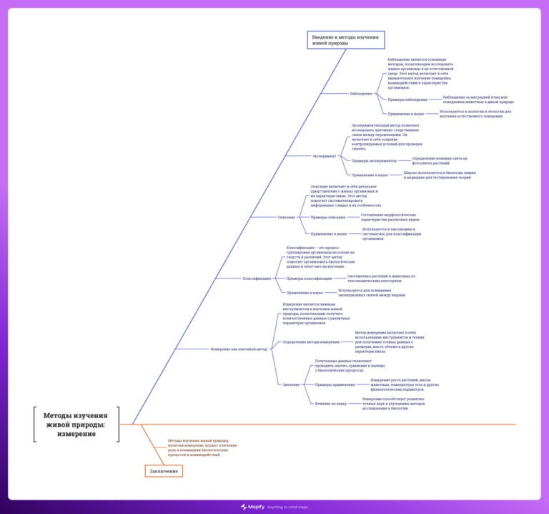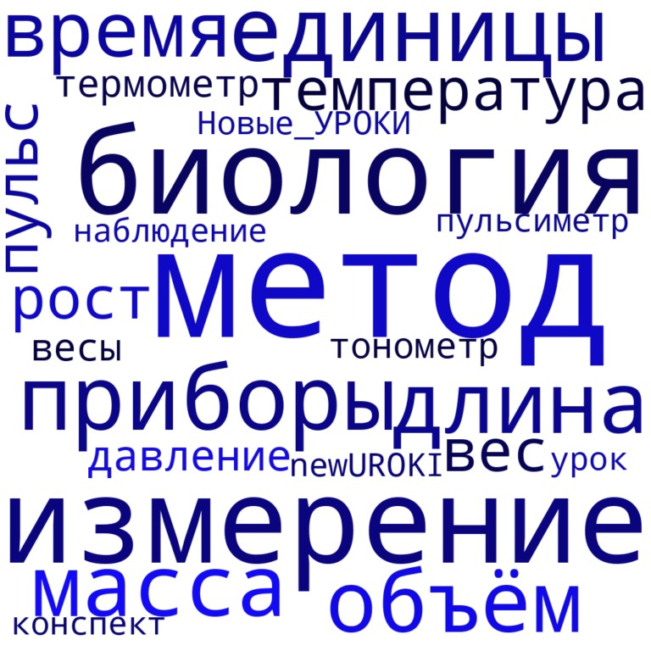

*Ментальная карта (интеллект-карта, mind map)*

[Ментальная карта (интеллект-карта, mind map)](https://newuroki.net/kopilka-uchitelja/intellekt-karta-na-uroke/) — это графический способ структурирования информации, где основная тема находится в центре, а связанные идеи и концепции отходят от неё в виде ветвей. Это помогает лучше понять и запомнить материал.

# Облако слов

*Облако слов*

[Облако слов](https://newuroki.net/kopilka-uchitelja/oblako-slov-na-uroke/) — удобный инструмент на занятии: помогает активизировать знания, подсказывает, служит наглядным материалом и опорой для учащихся разных возрастов и предметов.

# Презентация

*Презентация*

[Скачать бесплатно презентацию на урок биологии в 5 классе по теме: «Методы изучения живой природы: измерение» в формате PowerPoint](https://newuroki.net/wp-content/uploads/2024/09/prezentacija-metody-izuchenija-zhivoj-prirody-izmerenie-konspekt-uroka.pptx)

# Список источников и использованной литературы

1. Романовский В.И., «Основы изучения живой природы». Издательство «Научные горизонты», Санкт-Петербург, 2004. 220 страниц.
2. Аверьянова А.Н., «Введение в биологические исследования». Издательство

«Знание», Казань, 2002. 150 страниц.

1. Голиков Д.П., «Практикум по биологии: от теории к практике». Издательство

«Образование и наука», Новосибирск, 2005. 200 страниц.

1. Кузнецова Л.С., «Научные исследования в биологии: современные подходы». Издательство «Академия знаний», Екатеринбург, 2001. 175 страниц.
2. Беляев И.Ю., «Фундаментальные аспекты изучения живых систем». Издательство

«Эко-Пресс», Нижний Новгород, 2003. 190 страниц.

 **0 НРАВИТСЯ**

 **0 НЕ НРАВИТСЯ**

50% Нравится

Или

50% Не нравится

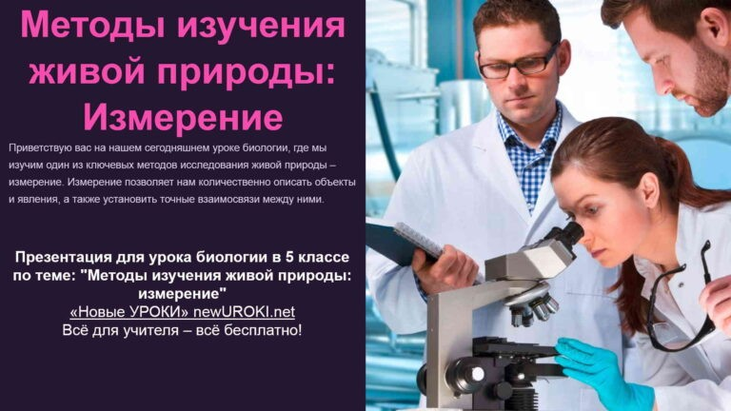

Скачали? Сделайте добро в один клик! Поделитесь образованием с друзьями! Расскажите о нас!



[**Выделение у животных — конспект урока**](https://newuroki.net/konspekty-urokov-dlya-uchitelya/biologija/vydelenie-u-zhivotnyh-konspekt-uroka/)

**ПОХОЖИЕ УРОКИ**

− **Слова ассоциации (тезаурус) к уроку:** мера, метрология, глубина, наука,

давление, километр, показатель, вычисление, лес, мать, зелень, жизнь, красота, деревья

 При использовании этого материала в Интернете (сайты, соц.сети, группы и т.д.) требуется обязательная прямая ссылка на сайт newUROKI.net. Читайте "Условия

использования материалов сайта"

[**Выделение у животных —**](https://newuroki.net/konspekty-urokov-dlya-uchitelya/biologija/vydelenie-u-zhivotnyh-konspekt-uroka/)

[**конспект урока** ](https://newuroki.net/konspekty-urokov-dlya-uchitelya/biologija/vydelenie-u-zhivotnyh-konspekt-uroka/)



**Автор** [**Глеб Беломедведев**](https://newuroki.net/author/gleb/)

**Глеб Беломедведев** - постоянный автор и эксперт newUROKI.net, чья биография олицетворяет трудолюбие, настойчивость в достижении целей и экспертность. Он обладает высшим образованием и имеет более 5 лет опыта преподавания в школе. В течение последних 18 лет он также успешно работает в ИТ-секторе. Глеб владеет уникальными навыками написания авторских конспектов уроков, составления сценариев школьных праздников, разработки мероприятий и создания классных часов в школе. Его талант и энтузиазм делают его неотъемлемой частью команды и надежным источником вдохновения для других.



[**Транспорт веществ у животных — конспект урока**](https://newuroki.net/konspekty-urokov-dlya-uchitelya/biologija/transport-veshhestv-u-zhivotnyh-konspekt-uroka/)

[**Кровообращение у позвоночных — конспект урока**](https://newuroki.net/konspekty-urokov-dlya-uchitelya/biologija/krovoobrashhenie-u-pozvonochnyh-konspekt-uroka/)

**Найти**

**ПОИСК**

**КОНСПЕКТЫ УРОКОВ**

[Конспекты уроков для учителя](https://newuroki.net/category/konspekty-urokov-dlya-uchitelya/) [Алгебра](https://newuroki.net/category/konspekty-urokov-dlya-uchitelya/algebra/)

[Английский язык](https://newuroki.net/category/konspekty-urokov-dlya-uchitelya/anglijskij-jazyk/)

[Астрономия](https://newuroki.net/category/konspekty-urokov-dlya-uchitelya/astronomija/) [10 класс](https://newuroki.net/category/konspekty-urokov-dlya-uchitelya/astronomija/10-klass-astronomiya/)

[Библиотека](https://newuroki.net/category/konspekty-urokov-dlya-uchitelya/biblioteka/)

[Биология](https://newuroki.net/category/konspekty-urokov-dlya-uchitelya/biologija/)

1. [класс](https://newuroki.net/category/konspekty-urokov-dlya-uchitelya/biologija/5-klass-biologija/)
2. [класс](https://newuroki.net/category/konspekty-urokov-dlya-uchitelya/biologija/6-klass-biologija/)
3. [класс](https://newuroki.net/category/konspekty-urokov-dlya-uchitelya/biologija/7-klass-biologija/)
4. [класс](https://newuroki.net/category/konspekty-urokov-dlya-uchitelya/biologija/8-klass-biologija/)

[География](https://newuroki.net/category/konspekty-urokov-dlya-uchitelya/geografija/) [5 класс](https://newuroki.net/category/konspekty-urokov-dlya-uchitelya/geografija/5-klass/)

1. [класс](https://newuroki.net/category/konspekty-urokov-dlya-uchitelya/geografija/6-klass/)
2. [класс](https://newuroki.net/category/konspekty-urokov-dlya-uchitelya/geografija/7-klass/)
3. [класс](https://newuroki.net/category/konspekty-urokov-dlya-uchitelya/geografija/8-klass/)
4. [класс](https://newuroki.net/category/konspekty-urokov-dlya-uchitelya/geografija/9-klass/)
5. [класс](https://newuroki.net/category/konspekty-urokov-dlya-uchitelya/geografija/10-klass/) [Геометрия](https://newuroki.net/category/konspekty-urokov-dlya-uchitelya/geometrija/)

[Директору и завучу школы](https://newuroki.net/category/konspekty-urokov-dlya-uchitelya/direktoru-i-zavuchu-shkoly/) [Должностные инструкции](https://newuroki.net/category/konspekty-urokov-dlya-uchitelya/direktoru-i-zavuchu-shkoly/dolzhnostnye-instrukcii/)

[ИЗО](https://newuroki.net/category/konspekty-urokov-dlya-uchitelya/izobrazitelnoe-iskusstvo/)

[Информатика](https://newuroki.net/category/konspekty-urokov-dlya-uchitelya/informatika/) [История](https://newuroki.net/category/konspekty-urokov-dlya-uchitelya/istorija/)

[Классный руководитель](https://newuroki.net/category/konspekty-urokov-dlya-uchitelya/klassnyj-rukovoditel/) [5 класс](https://newuroki.net/category/konspekty-urokov-dlya-uchitelya/klassnyj-rukovoditel/5-klass-klassnye-chasy/)

1. [класс](https://newuroki.net/category/konspekty-urokov-dlya-uchitelya/klassnyj-rukovoditel/6-klass-klassnye-chasy/)
2. [класс](https://newuroki.net/category/konspekty-urokov-dlya-uchitelya/klassnyj-rukovoditel/7-klass-klassnye-chasy/)
3. [класс](https://newuroki.net/category/konspekty-urokov-dlya-uchitelya/klassnyj-rukovoditel/8-klass-klassnye-chasy/)
4. [класс](https://newuroki.net/category/konspekty-urokov-dlya-uchitelya/klassnyj-rukovoditel/9-klass-klassnye-chasy/)
5. [класс](https://newuroki.net/category/konspekty-urokov-dlya-uchitelya/klassnyj-rukovoditel/10-klass-klassnye-chasy/)
6. [класс](https://newuroki.net/category/konspekty-urokov-dlya-uchitelya/klassnyj-rukovoditel/11-klass-klassnye-chasy/) [Профориентационные уроки](https://newuroki.net/category/konspekty-urokov-dlya-uchitelya/klassnyj-rukovoditel/proforientacionnye-uroki/)

[Математика](https://newuroki.net/category/konspekty-urokov-dlya-uchitelya/matematika/)

[Музыка](https://newuroki.net/category/konspekty-urokov-dlya-uchitelya/muzyka/) [Начальная школа](https://newuroki.net/category/konspekty-urokov-dlya-uchitelya/nachalnaja-shkola/)

[ОБЗР](https://newuroki.net/category/konspekty-urokov-dlya-uchitelya/osnovy-bezopasnosti-i-zashhity-rodiny/)

1. [класс](https://newuroki.net/category/konspekty-urokov-dlya-uchitelya/osnovy-bezopasnosti-i-zashhity-rodiny/8-klass-obzr/)
2. [класс](https://newuroki.net/category/konspekty-urokov-dlya-uchitelya/osnovy-bezopasnosti-i-zashhity-rodiny/9-klass-obzr/)
3. [класс](https://newuroki.net/category/konspekty-urokov-dlya-uchitelya/osnovy-bezopasnosti-i-zashhity-rodiny/10-klass-obzr/)
4. [класс](https://newuroki.net/category/konspekty-urokov-dlya-uchitelya/osnovy-bezopasnosti-i-zashhity-rodiny/11-klass-obzr/) [Обществознание](https://newuroki.net/category/konspekty-urokov-dlya-uchitelya/obshhestvoznanie/) [Право](https://newuroki.net/category/konspekty-urokov-dlya-uchitelya/pravo/) [Психология](https://newuroki.net/category/konspekty-urokov-dlya-uchitelya/psihologiya/)

[Русская литература](https://newuroki.net/category/konspekty-urokov-dlya-uchitelya/russkaja-literatura/) [Русский язык](https://newuroki.net/category/konspekty-urokov-dlya-uchitelya/russkij-jazyk/) [Технология (Труды)](https://newuroki.net/category/konspekty-urokov-dlya-uchitelya/tehnologija-trudy/) [Физика](https://newuroki.net/category/konspekty-urokov-dlya-uchitelya/fizika/) [Физкультура](https://newuroki.net/category/konspekty-urokov-dlya-uchitelya/fizkultura/)

[Химия](https://newuroki.net/category/konspekty-urokov-dlya-uchitelya/himija/) [Экология](https://newuroki.net/category/konspekty-urokov-dlya-uchitelya/ekologiya/) [Экономика](https://newuroki.net/category/konspekty-urokov-dlya-uchitelya/ekonomika/)

[Копилка учителя](https://newuroki.net/category/kopilka-uchitelja/)

[Сценарии школьных праздников](https://newuroki.net/category/scenarii-shkolnyh-prazdnikov/)



**ИНТЕРЕСНЫЕ КОНСПЕКТЫ УРОКОВ**



[**Методы изучения живой природы:…**](https://newuroki.net/konspekty-urokov-dlya-uchitelya/biologija/metody-izucheniya-zhivoj-prirody-izmerenie-konspekt-uroka/)

[**Россия здоровая: биотехнологии,…**](https://newuroki.net/konspekty-urokov-dlya-uchitelya/klassnyj-rukovoditel/rossiya-zdorovaya-biotehnologii-ekologiya-proforientacionnyj-urok/)

[**Практикум первой помощи — конспект…**](https://newuroki.net/konspekty-urokov-dlya-uchitelya/osnovy-bezopasnosti-i-zashhity-rodiny/praktikum-pervoj-pomoshhi-konspekt-uroka/)

[**Первая помощь при неотложных состояни…**](https://newuroki.net/konspekty-urokov-dlya-uchitelya/osnovy-bezopasnosti-i-zashhity-rodiny/pervaya-pomoshh-pri-neotlozhnyh-sostoyaniyah-konspekt-uroka/)

[**Новые УРОКИ**](https://newuroki.net/)

Новый сайт от проекта UROKI.NET. Конспекты уроков, классные часы, сценарии школьных праздников. Всё для учителя - всё бесплатно!

[Главная](https://newuroki.net/) [О сайте](https://newuroki.net/o-sajte/) [Политика конфиденциальности](https://newuroki.net/privacy-policy/) [Условия использования материалов сайта](https://newuroki.net/rules/)

Добро пожаловать на сайт "Новые уроки" - newUROKI.net, специально созданный для вас, уважаемые учителя, преподаватели, классные руководители, завучи и директора школ! Наш лозунг "Всё для учителя - всё бесплатно!" остается неизменным почти 20 лет! Добавляйте в закладки наш сайт и получите доступ к методической библиотеке конспектов уроков, классных часов, сценариев школьных праздников, разработок, планирования по ФГОС, технологических карт и презентаций. Вместе мы сделаем вашу работу еще более интересной и успешной! Дата открытия: 13.06.2023